LES MOTS & LA PHRASE: PREMIÈRE PARTIE
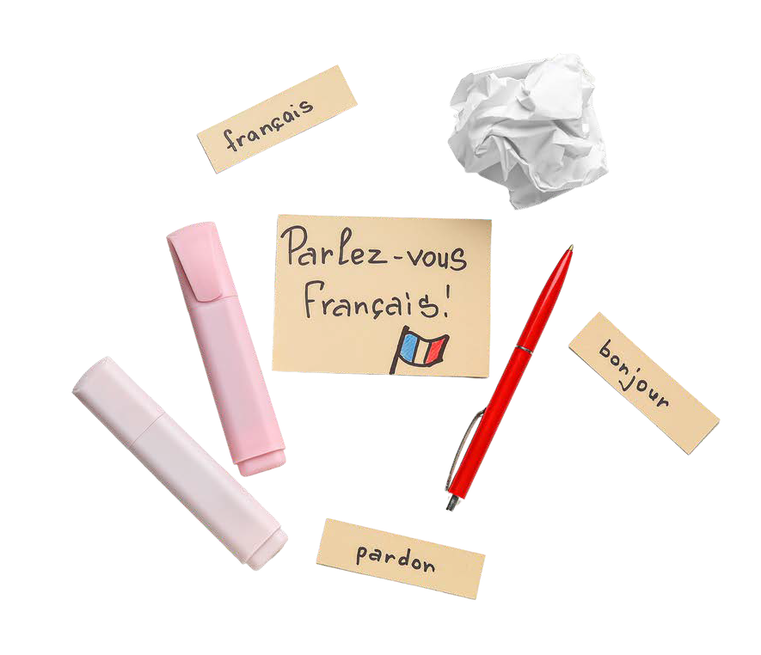
La nature des mots Les déterminants
Les pronoms
La fonction des mots dans la phrase Exercices
2
3
4
5
6

By Creafrench

LA NATURE DU MOT
= son identité, sa classe grammaticale (notée dans le dictionnaire); elle ne change pas.
Classe grammaticale

le déterminant (détails à la page 3)

le nom / substantif

l’adjectif

le verbe

le pronom
(détails à la page 4)

l’adverbe

la préposition

le connecteur / conjonction
Explication

petit mot utilisé devant le nom
un, une, des, le, la, les, ce, mon, leurs, ...

chose, idée, concept ou personne
chat, maison, livre, bonheur, liberté, frère, ministre, ...

mot qui décrit un nom
petit, vert, américain, fort, ...

mot qui décrit une action ou un état
être, avoir, manger, rêver, lire, apprendre, ...

mot qui remplace un nom ou un groupe de mots
je, lui, nous, eux, en, y, qui, dont, ...

mot qui précise un verbe, un adjectif ou une phrase
rapidement, bien, demain, très, jamais, ...

mot qui connecte deux mots
à, de, sur, avant, devant, chez, ...

mot qui connecte deux phrases
mais, parce que, avant que, et, ou, quand, ...
(in)variable ?

variable

variable

variable

variable

invariable

invariable

invariable

invariable

LE DÉTERMINANT
= un mot qui en détermine un autre; il est variable
Explication

désigne une quantité imprécise, un nom qui se compte

désigne quelque chose de précis, une généralité

préposition à + article défini préposition de + article défini

désigne une partie d’un tout, une quantité indéterminée

désigne la personne, l’animal ou l’objet qui est son propriétaire

désigne directement la personne, l’animal ou l’objet dont on parle

désigne une personne ou une chose non déterminée

exprime l’exclamation marque la question
exprime la quantité d’éléments

exprime l’ordre ou le rang
Formes

un, une, des

le, la, l’, les

au, à la, à l’, aux du, de la, de l’, aux

du, de l’, de la, de l’, des

mon, ton, son, notre, votre, leur ma, ta, sa, notre, votre, leur mes, tes, ses, nos, vos, leurs

ce, cet, cette, ces

tout(e), tout(e)s, chaque, certain(e)s, quelques, plusieurs, différent(e)s, n’importe, tel(le), tel(le)s, même, autre

quel, quelle, quels, quelles quel, quelle, quels, quelles
un, deux, trois, vingt, cent, mille, ...

premier, deuxième, sixième, ...

Typ

l’article indéfini

l’article défini

l’article contracté

l’article partitif

l’adjectif possessif

l’adjectif démonstratif

l’adjectif indéfini

l’adjectif exclamatif l’adjectif interrogatif le numéral cardinal le numéral ordinal

LE PRONOM
= un mot qui remplace un mot ou un groupe de mots déjà employé à un autre endroit du contexte ; il est invariable
Type

le pronom possessif

le pronom démonstratif

le pronom indéfini

le pronom personnel

le pronom relatif

le pronom interrogatif
Explication

remplace une réalité en indiquant la possession - indique à qui appartient qqchose

remplace le nom ou le groupe nominal et sert à situer dans le temps et dans l’espace

indique de manière générale qqchose ou qqn plutôt que de mentionner le nom spécifique

remplace un mot ou groupe nominal déjà mentionné

remplace un nom (son antécédent) et introduit une proposition subordonnée relative

remplace la personne ou la chose au sujet de laquelle on pose une question
Formes

le mien, le tien, le sien, le nôtre, le vôtre, le leur, la mienne, la tienne, la sienne, la nôtre, la vôtre, la leur, les miens, les tiens, les siens, les nôtres, les vôtres, les leurs, les miennes, les tiennes, les siennes, les nôtres, les vôtres, les leurs

celui(-ci), celui(-là), celle(-ci), celle(-là),
ceux(-ci), ceux(-là), celles(-ci), celles(-là) celui / celle / ceux / celles + qui

tous, toutes, chacun(e), quelqu’un de, quelque chose de, le/la même,
les mêmes, la même chose, même, pronom tonique + même, autre chose, l’un et l’autre, les uns et les autres

je, tu, il, elle, iel, nous, vous, ils, elles me, te le, la, l’, nous, vous, les
me, te, lui, nous, vous, leur,
moi, toi, lui, elle, nous, vous , eux, elles me, te, se, nous, vous, se
y, en

qui, que, ce qui, ce que, dont, où, auquel, duquel, avec lequel, ...

qui, que, quoi,
qui est-ce qui, qui est-ce que qu’est-ce qui, qu’est-ce que
lequel, laquelle, lesquels, lesquelles

LA FONCTION DU MOT DANS LA PHRASE
= ce que fait le mot dans la phrase, son rôle; change selon le contexte.
Fonction

sujet

verbe conjugué

complément d’objet direct = COD

complément d’objet indirect = COI

complément circonstanciel

épithète du nom

attribut du sujet

complément du nom
Explication

commande le verbe, fait l’action ou subit l’état
Jules offre un cadeau à sa maman.

action ou état
Jules offre un cadeau à sa maman.

qui ? quoi ?
Jules offre un cadeau à sa maman.

à qui ?
Jules offre un cadeau à sa maman.

marque le lieu (où), le temps (quand),
la manière (comment), le but (pour), la cause (pourquoi), la quantité (combien)
Jules offre un cadeau à sa maman à Noël.

adjectif qui complète le nom
Jules offre un beau cadeau à sa maman à Noël.

adjectif qui suit un verbe d’état (être, sembler, devenir, ...)
Jules est heureux.

suit le nom après une préposition (à, de, par, en, ...)
Jules achète un cadeau en solde.

- Les déterminants
Consulte la théorie à la page 3.
1A - Souligne les déterminants dans les phrases suivantes et note de quel type il s’agit.

- - Je n’ai jamais vu ce garçon de toute ma vie.
.................................................................................................................................................................
- - Le dernier candidat a fini par décrocher le job.
.................................................................................................................................................................
- - Quel dessert as-tu choisi parmi les différentes propositions ?
.................................................................................................................................................................
- - Tu pourrais acheter trois kilos de pommes au marché ?
.................................................................................................................................................................
- - Les bouquinistes vont pouvoir rester sur les quais de la Seine pendant la cérémonie d’ouverture des JO.
.................................................................................................................................................................
- - Quelle bonne nouvelle pour eux !
.................................................................................................................................................................
- - Notre prof nous a dit qu’on avait tous donné les mêmes réponses.
.................................................................................................................................................................
- - Je mange du pain et de la confiture chaque matin.
.................................................................................................................................................................

1B - Ecris des phrases qui contiennent les déterminants demandés. Suis l’exemple ! 1 - un adjectif démonstratif et un adjectif interrogatif
Quel budget as-tu prévu pour rénover cet appartement ? 2 - un adjectif indéfini et numéral cardinal
.........................................................................................................................................................................
3 - un article défini, un article contracté et un numéral ordinal
.........................................................................................................................................................................
4 - un adjectif possessif, un article partitif et un adjectif indéfini
.........................................................................................................................................................................
5 - un adjectif exclamatif
.........................................................................................................................................................................
6 - un article indéfini et numéral ordinal
.........................................................................................................................................................................

- Les pronoms
Consulte la théorie à la page 4.
2A - Souligne les pronoms dans les phrases suivantes et note de quel type il s’agit.

- - Julio a oublié son ordinateur. Tu penses que celui-ci est le sien ?
.................................................................................................................................................................
- - Nous ne pouvons pas encore vous en parler.
.................................................................................................................................................................
- - Il y a toujours quelque chose de bizarre avec eux.
.................................................................................................................................................................
- - Je vais acheter un nouveau vélo, mais je ne sais pas lequel choisir.
.................................................................................................................................................................
- - Qu’est-ce qui a été décidé lors de la dernière réunion qui a eu lieu mardi ?
.................................................................................................................................................................
- - C’est votre faute ou la leur ?
.................................................................................................................................................................
- - Tu as acheté de nouvelles baskets ? Je suis curieuse de voir celles que tu as choisies.
.................................................................................................................................................................
- - Vous y êtes tous allés ?
.................................................................................................................................................................

2B - Ecris des phrases qui contiennent les pronoms demandés. Suis l’exemple ! 1 - un pronom personnel et un pronom interrogatif
Qui lui a dit que nous avions menti ?
- - un pronom relatif et pronom possessif
.........................................................................................................................................................................
- - un pronom démonstratif et un pronom interrogatif
.........................................................................................................................................................................
- - un pronom indéfini et un pronom personnel
.........................................................................................................................................................................
- - un pronom personnel et un pronom relatif
.........................................................................................................................................................................
- - un pronom possessif et un pronom interrogatif
.........................................................................................................................................................................

- La nature du mot
Observe les titres de journaux et note chaque mot de la phrase dans la bonne catégorie. Suis l’exemple !
Consulte la théorie à la page 2.

Les personnes âgées devraient-elles avoir le droit d'entrer en Ehpad avec leur animal?
slate.fr - 012024
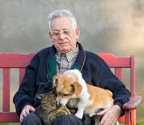

- déterminant: les - le - leur
- nom - subst.: personnes - droit - Ehpad - animal
- verbe:
- adverbe:
devraient - avoir - entrer
/

  - adjectif:
  - pronom:
âgées elles
  - préposition:
  - connecteur:
d’ - en - avec
/

Refuser les cookies d'un site web donne quand même des informations sur vous
slate.fr - 122023

  - déterminant: ............................................................
  - nom - subst.: ............................................................
- verbe:
- adverbe:
............................................................
............................................................

  - adjectif:
  - pronom:
............................................................
............................................................
- préposition:
- connecteur:
............................................................
............................................................

La construction de logements s’effondre rapidement en France
lefigaro.fr - 022024
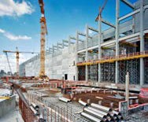

  - déterminant: ............................................................
  - nom - subst.: ............................................................
- verbe:
- adverbe:
............................................................
............................................................

  - adjectif:
  - pronom:
............................................................
............................................................
- préposition:
- connecteur:
............................................................
............................................................

Pourquoi faut-il payer le parking pour garer son auto quand on va à l’hôpital ?
lesoir.be - 112023

  - déterminant: ............................................................
  - nom - subst.: ............................................................
- verbe:
- adverbe:
............................................................
............................................................

  - adjectif:
  - pronom:
............................................................
............................................................
- préposition:
- connecteur:
............................................................
............................................................

Une simple promenade dans la nature pourrait améliorer l'attention et la concentration
rtbf.be - 022024

  - déterminant: ............................................................
  - nom - subst.: ............................................................
- verbe:
- adverbe:
............................................................
............................................................

  - adjectif:
  - pronom:
............................................................
............................................................
- préposition:
- connecteur:
............................................................
............................................................

La NASA compte installer un télescope géant sur la face cachée de la Lune
rtbf.be - 022024
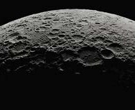

  - déterminant: ............................................................
  - nom - subst.: ............................................................
- verbe:
- adverbe:
............................................................
............................................................

  - adjectif:
  - pronom:
............................................................
............................................................
- préposition:
- connecteur:
............................................................
............................................................

- La fonction du mot dans la phrase
4A - Observe les même titres de journaux de l’exercice 1 et note la fonction des mots soulignés. Suis l’exemple !
Consulte la théorie à la page 5.

Les personnes âgées devraient-elles avoir le droit d'entrer en Ehpad avec leur animal?

Les personnes âgées en Ehpad
avec leur animal
= sujet
= complément circonstanciel de lieu
= complément circonstanciel de manière

Refuser les cookies d'un site web donne quand même des informations sur vous

Refuser les cookies d'un site web donne
des informations
= ....................................................
= ....................................................
= ....................................................

La construction de logements s’effondre rapidement en France

de logements rapidement en France
= ....................................................
= ....................................................
= ....................................................

Pourquoi faut-il payer le parking pour garer son auto quand on va à l’hôpital ?

Pourquoi
pour garer son auto quand on va à l’hôpital
= ....................................................
= ....................................................
= ....................................................

Une simple promenade dans la nature pourrait améliorer l'attention et la concentration

simple pourrait
l'attention et la concentration
= ....................................................
= ....................................................
= ....................................................

La NASA compte installer un télescope géant sur la face cachée de la Lune

La NASA
cachée
de la Lune
= ....................................................
= ....................................................
= ....................................................

4B - Complète chaque phrase par l’élément demandé. Réécris à chaque fois toute la phrase.

- - une épithète
Le prof nous a apporté des livres.
.................................................................................................................................................................
- - une proposition juxtaposée
Je m’ennuie.
.................................................................................................................................................................
- - un complément circonstanciel de lieu
J’ai oublié mes notes.
.................................................................................................................................................................
- - un COD
Nous regardons.
.................................................................................................................................................................
- - un COI
J‘offre un paquet de biscuits.
.................................................................................................................................................................
- - un complément circonstanciel de manière
J‘ouvre la porte.
.................................................................................................................................................................
- - un complément du nom
Elle a acheté un bracelet.
.................................................................................................................................................................
- - un complément circonstanciel de quantité
J‘ai nagé dans la piscine.
.................................................................................................................................................................
- - une subordonnée relative
Je n’ai jamais oublié cette journée magnifique.
.................................................................................................................................................................
- - une subordonnée conjonctive
Je n’ai pas fermé l’œil de la nuit.
.................................................................................................................................................................

4C - Ecris des phrases qui correspondent aux critères demandés. Suis les exemples ! 1 - Une phrase composée d’un sujet et d’un verbe:
Papa dort. / Le vent du nord souffle. / Les élèves bavardent. / La fille de la voisine a accouché.
.................................................................................................................................................................
- - Une phrase composée d’un sujet, d’un verbe et d’un COD:
Julie achète de nouvelles lunettes. / Paul accueille le président.
.................................................................................................................................................................
- - Une phrase composée d’un sujet, d’un verbe et d’un COI:
Je parle à Tania. / Nous téléphonerons à nos parents.
.................................................................................................................................................................
- - Une phrase composée d’un sujet, d’un verbe, d‘un COD et d’un COI:
Elle a envoyé un mail à son directeur. / Je lui ai souhaité un bon anniversaire.
.................................................................................................................................................................
- - Une phrase composée d’un sujet, d’un verbe, d‘un COD, d’un COI et d’un complément circonstanciel de temps.
Je demanderai la permission à mes parents ce soir.
.................................................................................................................................................................
- - Une phrase composée d’un sujet, d’un verbe, d‘un attribut et d’un complément circonstanciel au choix.
Je suis heureuse avec toi. / Elle semble triste en Angleterre.
.................................................................................................................................................................
- - Une phrase composée d’un sujet, d’un verbe, d‘un COD, d’un complément circonstanciel au choix et d’une épithète (d’un nom).
J’attends les grandes vacances avec impatience.
.................................................................................................................................................................
- - Une phrase composée d’un sujet, d’un verbe, d‘un COI, d’un complément circonstanciel au choix et d’un complément (d’un nom).
Je donnerai un kilo de pommes au père de mon ami.
.................................................................................................................................................................
- - Une phrase composée d’un sujet, d’un verbe, d‘un attribut, d’un complément circonstanciel au choix et d’une épithète (d‘un nom).
Mon grand frère parait lent à vélo.
.................................................................................................................................................................

